Министерство науки и высшего образования Российской Федерации

Федеральное государственное автономное образовательное учреждение высшего образования «Уральский федеральный университет имени первого Президента России Б.Н. Ельцина»

Физико-технологический институт

Кафедра технической физики

**АЛГОРИТМ РЕШЕНИЯ ЗАДАЧИ НА ПОЛЕ ШАХМАТНОЙ ДОСКИ**

ЛАБОРАТОРНАЯ РАБОТА

ПО ДИСЦИПЛИНЕ «ПРИКЛАДНОЕ ПРОГРАММИРОВАНИЕ»

ПОЯСНИТЕЛЬНАЯ ЗАПИСКА

Руководитель, к.т.н. О.Х. Каримова

Студент гр. Фт-290007 В.А. Дроздов

Екатеринбург 2020

**Алгоритм решения задачи на поле шахматной доски**

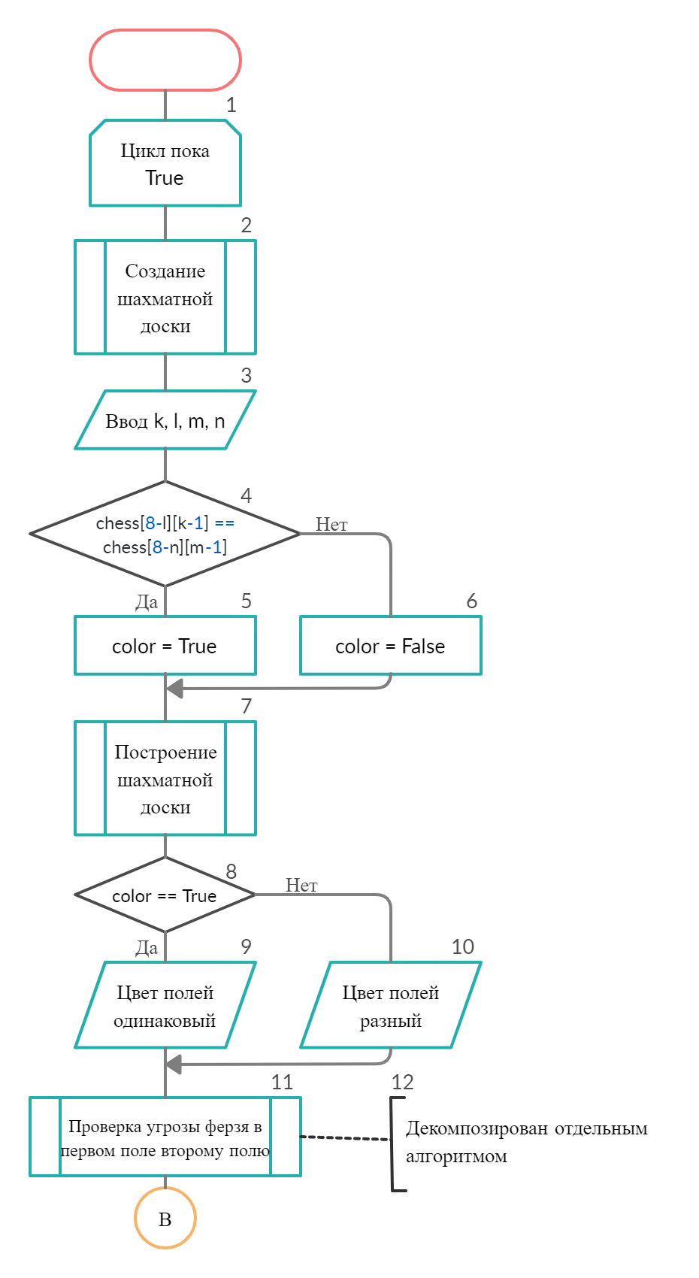

Рисунок 1 – Вызывающий алгоритм (начало)

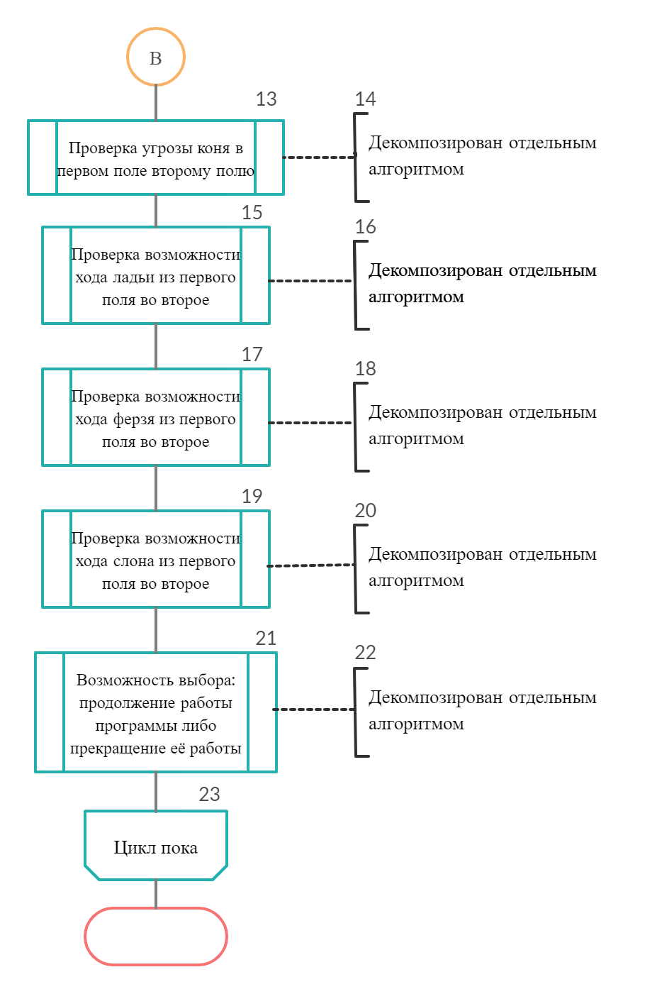

Рисунок 2 – Вызывающий алгоритм (конец)

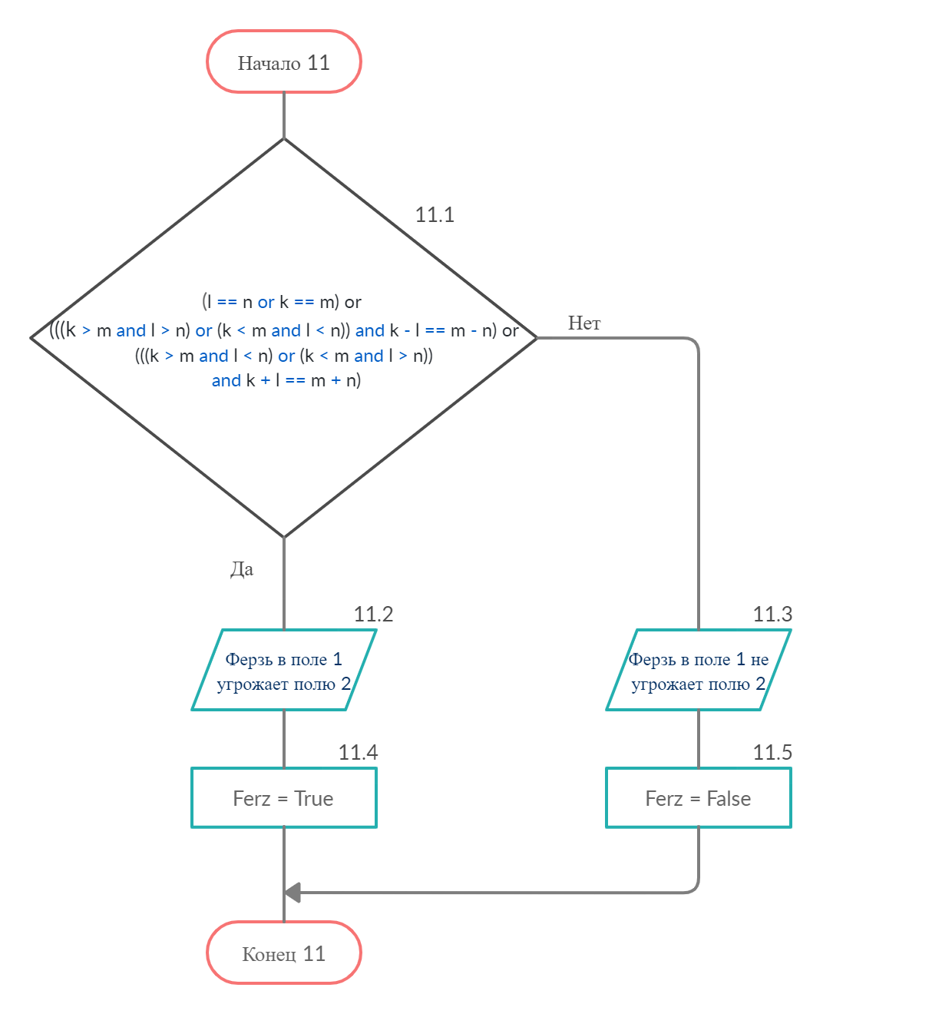

Рисунок 3 – Алгоритм блока 11 (Проверка угрозы ферзя в первом поле второму полю)

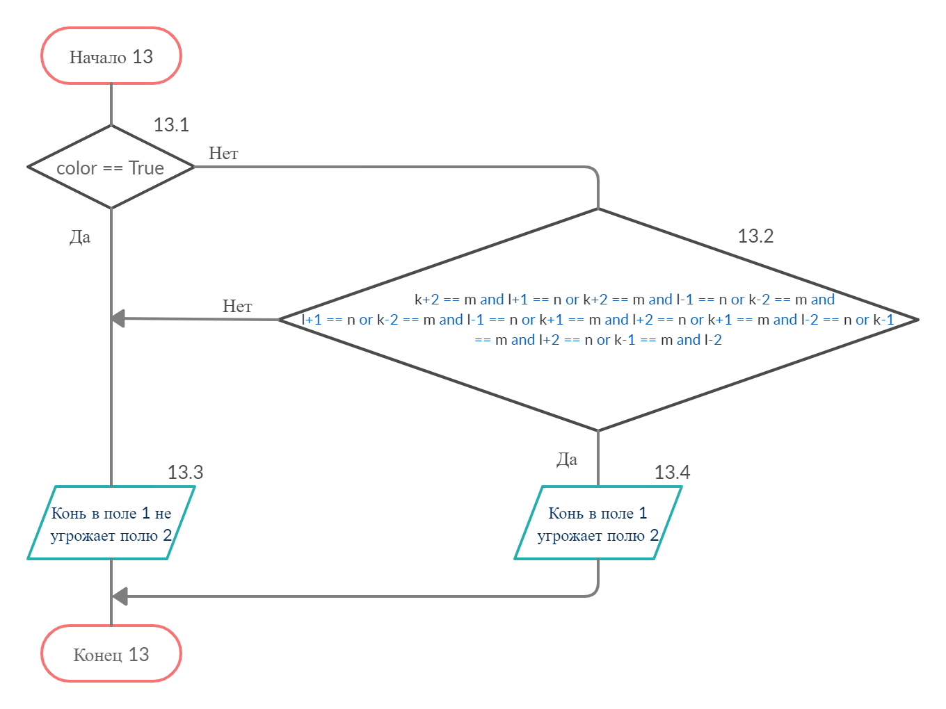

Рисунок 4 – Алгоритм блока 13 (Проверка угрозы коня в первом поле второму полю)

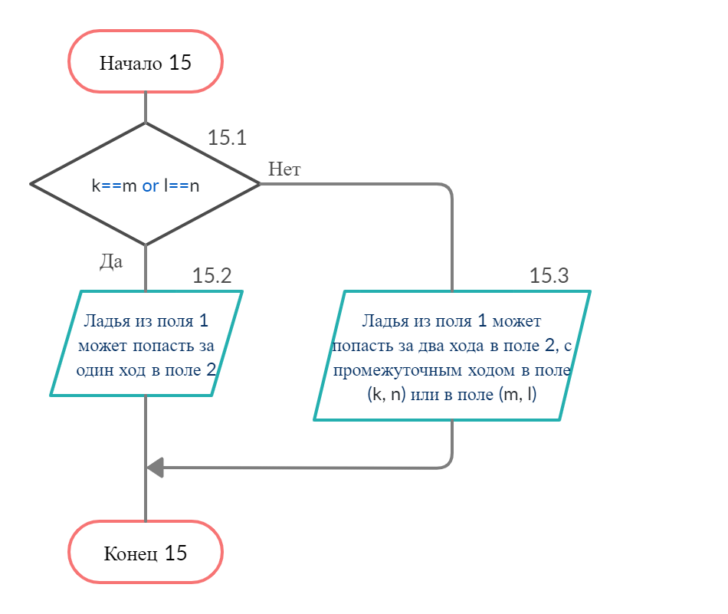

Рисунок 5 – Алгоритм блока 15 (Проверка возможности хода ладьи из первого поля во второе)

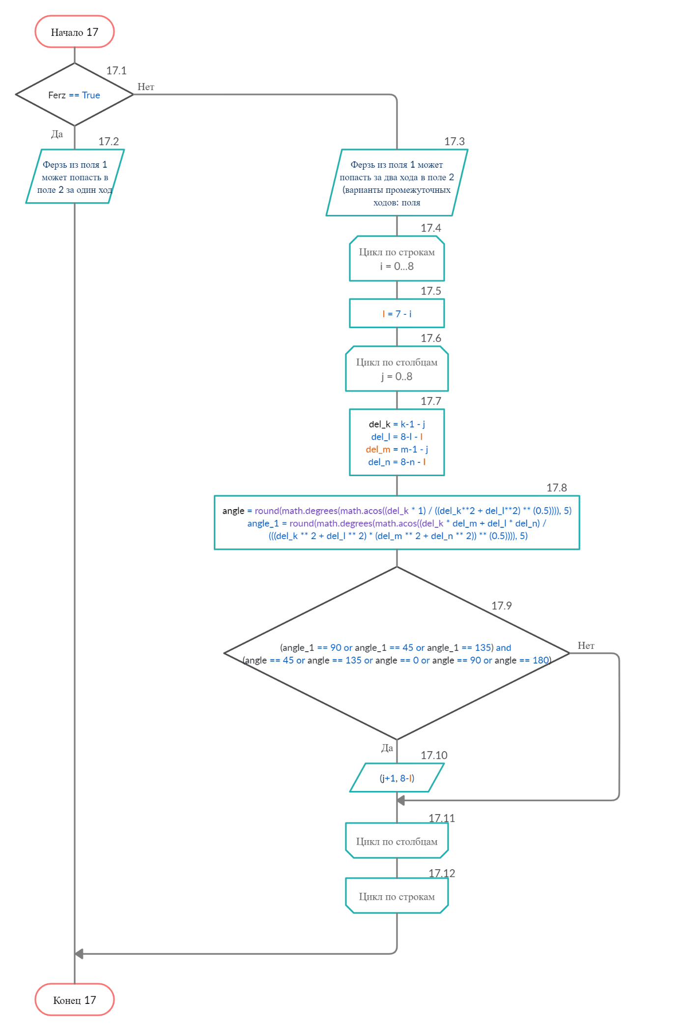

Рисунок 6 – Алгоритм блока 17 (Проверка возможности хода ферзя из первого поля во второе)

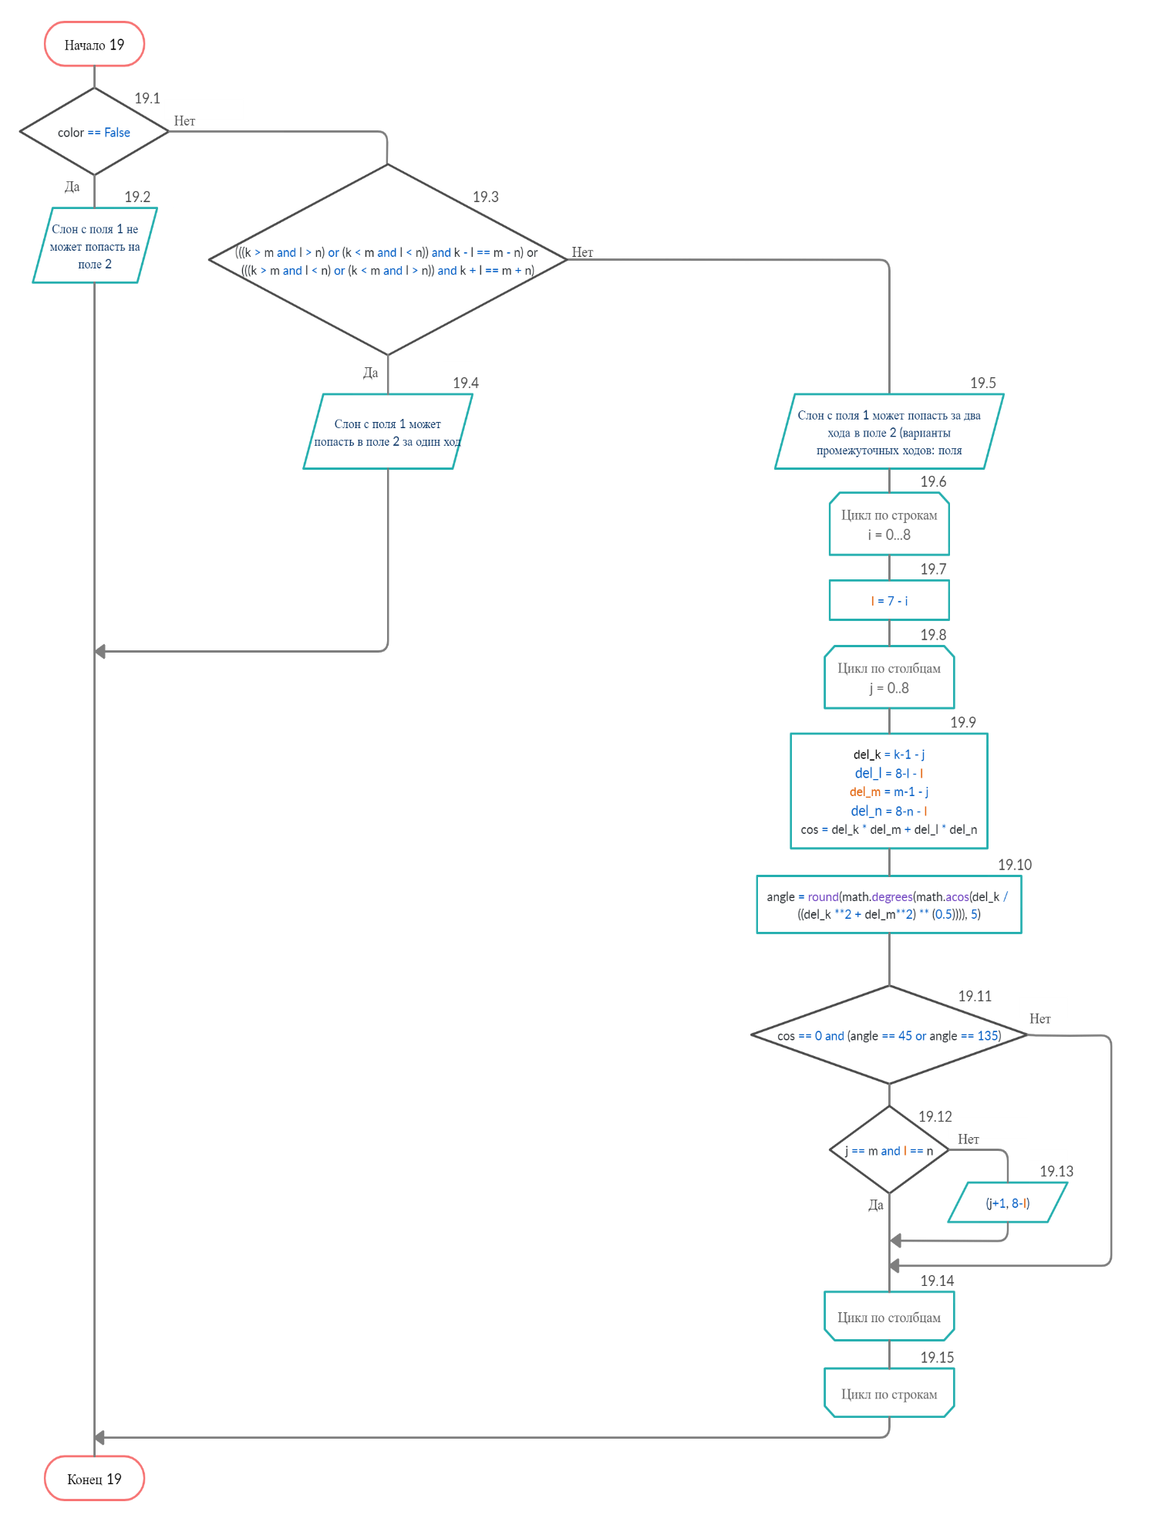

Рисунок 7 – Алгоритм блока 19 (Проверка возможности хода слона из первого поля во второе)

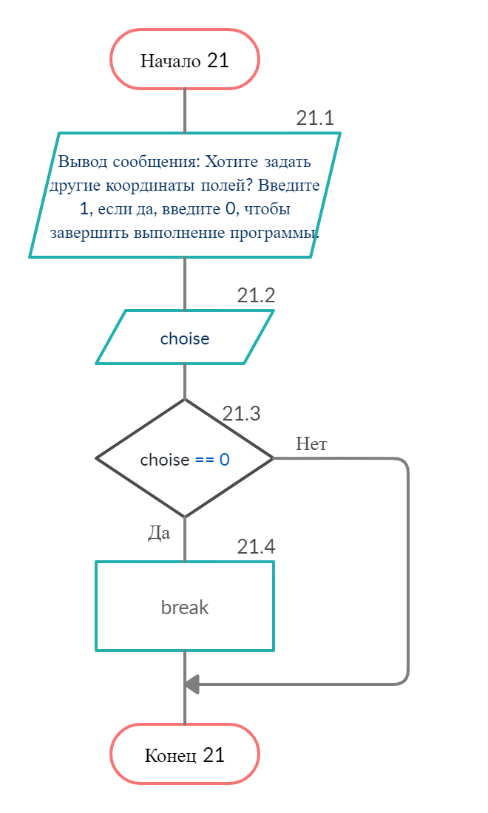

Рисунок 8 – Алгоритм блока 21 (Возможность выбора: продолжение работы программы либо прекращение её работы)